](https://bmetalformation.fr/)

Contact

Je souhaite m'inscrire

Haut du formulaire

**Vous êtes* :**

Un particulier  
 Un professionnel  
Si professionnel, précisez :

 Adhérent FFB

Adhérent Groupement Actibaie

Adhérent SFECE

Autre

Non adhérent

Un enseignant

Autre

Civilité*

Madame   Monsieur

Nom*

Prénom*

Société

SIRET

Téléphone

E-mail*

Adresse postale

Modules souhaités (plusieurs choix possibles) :

Mise en œuvre des fermetures et stores  
 Mise en œuvre des portes et portails  
 Mise en œuvre des portes automatique piétonnes  
 Garde-corps niveau 1  
 Garde-corps niveau 2  
 Règlementation accessibilité niveau 1  
 Règlementation accessibilité niveau 2

Votre message :

**Envoyer (doit atterrir sur l’adresse mail :** [**contact@bmetalformation.fr**](mailto:contact@bmetalformation.fr)**)**

Bas du formulaire

**Nos tarifs**

Grille tarifaire - Public

Grille tarifaire – Adhérent*

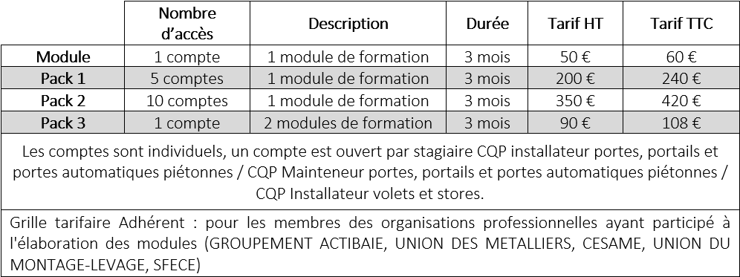

Demandez un devis personnalisé pour suivre une formation et passer un CQP : [contact@bmetalformation.fr](mailto:contact@bmetalformation.fr?subject=Contact%20depuis%20bmetalformation%20-%20formation/CQP)